**1. Master Page**

<script src="<%= Url.Content("~/Scripts/jquery-1.4.1.min.js") %>" type="text/javascript"></script>

**2. ProductController**

public ViewResult FeaturedProducts(string CategoryId)

{

int id = int.Parse(CategoryId);

var products = pr.GetProductsByCategory(id);

return View("_FeaturedProducts", products);

}

**3. View Product Index**

<br />

<div id="featured-products"></div>

<script type="text/javascript">

$(document).ready(function () {

$("#CategoryID ").click(function () {

var id = $(this).val();

$("#featured-products").load('<%= Url.Action("FeaturedProducts") %>', { CategoryId: id });

});

});

</script>

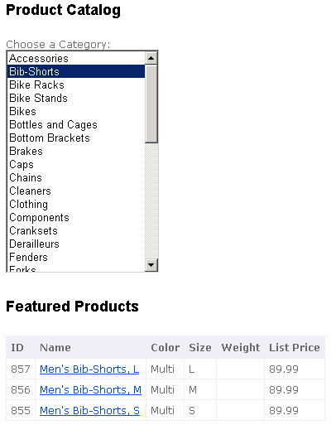

Si desea que aparezca el mensaje y se quite que esta trabajando con Ajax digite

$('.log').**ajaxStart**(function () {

$(this).text('Loading...');

$('.error').text('');

});

$('.log').**ajaxComplete(**function () {

$(this).text('');

});

Los mensajes log y error aparecen en las divisiones log y error

